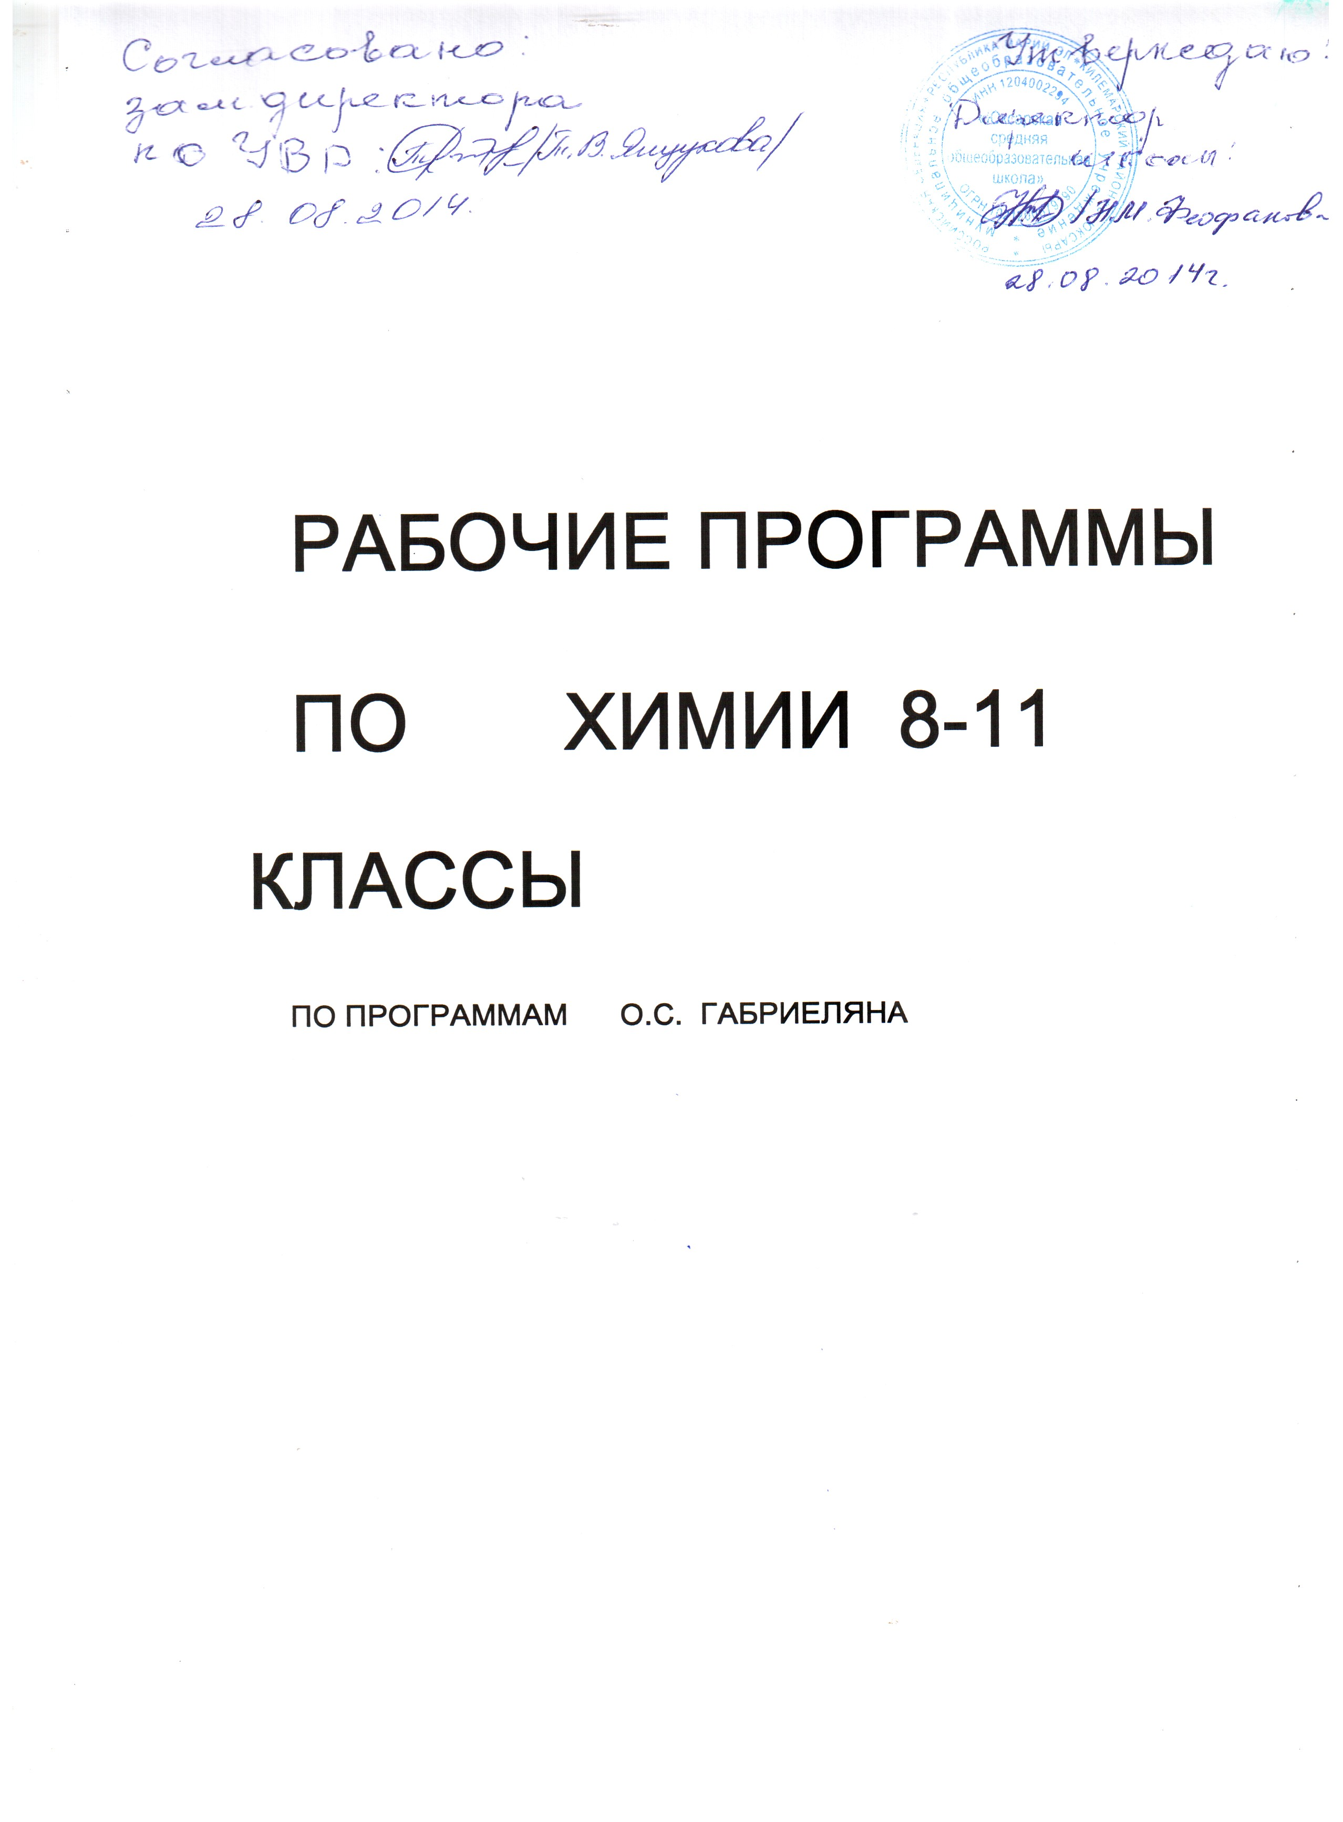
Пояснительная записка
Настоящая рабочая учебная программа базового курса «Химия» для 10 класса средней общеобразовательной школы составлена на основе федерального компонента государственного образовательного стандарта базового уровня общего образования, утверждённого приказом МО РФ № 1312 от 09.03.2004 года и авторской программы Габриелян О.С. , опубликованной в сборнике «Программы курса химии для 8-11 классов общеобразовательных учреждений /О.С. Габриелян. – 3-е изд., переработанное и дополненное – М.: Дрофа, 2010» и Примерной программы среднего (полного) общего образования по химии (базовый уровень) 2010 г.
Рабочая программа рассчитана на 34 учебных часа, в том числе для проведения контрольных работ - 2 часа, практических работ - 2 часа.
Рабочая программа ориентирована на использование учебника:
Химия. 10 класс. Базовый уровень: Учебник для общеобразовательных учреждений. Габриелян О.С. - М.: Дрофа, 2010. - 189 с;
а также методических пособий для учителя:
Программа курса химии для 8-11 классов общеобразовательных учреждений. Габриелян О.С. -М.: Дрофа, 2010.-78 с.
дополнительной литературы для учителя:
- Журнал «Химия в школе»
- Газета «Первое сентября»
- Дидактический материал по химии для 10 класса. Пособие для учителя. Радецкий A.M. -
М.: Просвещение, 2010. - 56 с.
дополнительной литературы для учащихся:
Химия 10 класс. Контрольные и проверочные работы. Габриелян О.С- М.: Дрофа, 2009. - 128 с.
Программа курса химии для 10 класса общеобразовательных учреждений (базовый уровень) О.С. Габриеляна приведена в соответствие с Примерной программой среднего (полного) общего образования по химии (базовый уровень).
При изучении курса органической химии использована методическая система УДЕ. На основе УДЕ планируются темы «Углеводороды и их природные источники», «Кислородосодержащие соединения и их нахождение в живой природе». При изучении этих тем одновременно рассматриваются: состав, свойства, получение непредельных углеводородов, а также состав и свойства одноатомных и многоатомных спиртов, сложных эфиров и жиров - почти все теоретические вопросы курса.
Изучение учащимися темы «Углеводороды» создает условия для успешного усвоения остального материала органической химии. На эту тему добавлен один час. В программе для 10 класса О.С. Габриеляна есть содержание, которое не является объектом контроля и не включается в требование к уровню подготовки выпускников (каменный уголь в теме №3, нуклеиновые кислоты в теме №4). Это содержание отнесено к элементам дополнительного содержания. Сокращена на один час тема №5 «Биологически активные органические соединения», так как некоторые вопросы этой темы рассматриваются в курсе биологии.
Основной задачей курса является подготовка учащихся на уровне требований, предъявляемых обязательным минимумом содержания образования по химии.
Программа выполняет две основные функции:
Организационно-планирующая функция предусматривает выделение этапов обучения, структурирование учебного материала, определение его количественных и качественных характеристик на каждом из этапов, в том числе для содержательного наполнения промежуточной аттестации учащихся.
Информационно-методическая функция позволяет всем участникам образовательного процесса получить представление о целях, содержании, общей стратегии обучения, воспитания и развития учащихся средствами данного учебного предмета.
Данная рабочая учебная программа реализуется при использовании в соответствии с образовательной программой учреждения учебно-методического комплекта О.С. Габриеляна.
В качестве технологии обучения используется традиционная технология.
В рамках традиционной технологии применяются частные методы следующих педтехнологий:
- компьютерных технологий;
- технологии проектной деятельности.
Система контроля за уровнем учебных достижений учащихся в процессе реализации данной рабочей учебной программы включает самостоятельные и контрольные работы.
Рабочая программа дает распределение учебных часов по разделам курса и конкретизирует содержание предметных тем образовательного стандарта.
Изучение химии в 10 классе направлено на достижение следующих целей:
- сформировать у учащихся представление о важнейших органических веществах и материалах на их основе, таких, как уксусная кислота, метан, этилен, ацетилен, бензол, этанол, жиры, мыла, глюкоза, сахароза, крахмал, клетчатка, белки, искусственные и синтетические волокна, каучуки, пластмассы;
- сформировать у учащихся 10 класса на уровне понимания важнейшие химические понятия: углеродный скелет, функциональная группа, изомерия, гомология;
- обеспечить усвоение учащимися одной из основных теорий химии – теории строения органических соединений;
- обучить переносу знаний: ранее изученных основных законов химии (сохранения массы веществ, постоянства состава) в новую ситуацию: применительно к изучению органической химии;
Задачи учебного предмета:
При изучении курса химии на базовом уровне в 10 классе большое внимание уделяется теории строения органических соединений, а также сделан акцент на практическую значимость учебного материала.
Поэтому основными задачами для освоения базового уровня химии за 10 класс являются:
- использовать международную номенклатуру названий веществ;
- определять принадлежность веществ к различным классам органических соединений;
- характеризовать строение и химические свойства изученных органических соединений; зависимость свойств органических веществ от их состава и строения;
- выполнять химический эксперимент по распознаванию важнейших органических веществ.
«Программа курса химии для 8-11 классов общеобразовательных учреждений /О.С. Габриелян. – 3-е изд., переработанное и дополненное – М.: Дрофа, 2010», рассчитана на 34 учебных часа, согласно уставу МОУ «Юксарская СОШ » и Учебному плану образовательного учреждения, учащиеся занимаются 1 час в неделю, 35 учебных недель год, поэтому в рабочую программу внесены следующие изменения:
1.добавлен 1 час для проведения итогового контроля (за счет резервного времени),
2.сокращена на 1 час тема «Кислородосодержащие органические соединения и их природные источники», для проведения рубежного контроля,
Изменения составляют 6%, что допускается положением о рабочей программе.
Учебно-методический комплект
Химия. 10 класс: Учеб. Для общеобразоват. учреждений/О.С. Габриелян, Маскаев Ф.Н., Пономарев С.Ю., Теренин В.И..- 6-е изд. стереотип. – М.: Дрофа, 2010.
Место предмета в базисном учебном плане
Согласно базисному учебному плану для образовательных учреждений Российской Федерации на изучение химии в 10 классе отводится 1 час в неделю, 35 учебных недель в год.
Рабочая программа предусматривает:
контрольных работ-3,
практических работ- 2.
Формы организации учебного процесса:
- индивидуальные;
- групповые;
- индивидуально-групповые;
- фронтальные;
- практикумы.
Формы контроля ЗУН (ов);
- наблюдение;
- беседа;
- фронтальный опрос;
- опрос в парах;
- практикум.

Требования к уровню подготовки учащихся
В результате изучения химии в 10 классе на базовом уровне ученик должен:
знать/понимать
- факт существования важнейших веществ и материалов: метана, этилена, ацетилена, бензола, этанола, жиров, мыла, глюкозы, сахарозы, крахмала, клетчатки, белков, искусственных и синтетических волокон, каучуков, пластмасс;
- важнейшие химические понятия: вещество, химический элемент, атом, молекула, относительная атомная и молекулярная массы, химическая связь, электроотрицательность, валентность, моль, молярная масса, молярный объём, вещество, окислитель и восстановитель, окисление и восстановление, тепловой эффект реакции, скорость химической реакции, катализ, химическое равновесие, углеродный скелет, изомерия, гомология;
- основные законы химии: сохранения массы веществ, постоянства состава, периодический закон;
- основные теории химии: химической связи, строения органических веществ;
уметь
называть: изученные вещества по «тривиальной» и международной номенклатуре;
- определять: валентность и степень окисления химических элементов, тип химической связи, принадлежность веществ к различным классам органических соединений;
- характеризовать: общие свойства основных классов органических соединений, строение и химические свойства изученных органических соединений;
- объяснять: зависимость свойств веществ от их состава и строения;
- выполнять химический эксперимент по распознаванию важнейших органических веществ;
- проводить: самостоятельный поиск химической информации с использованием различных источников, использовать компьютерные технологии для обработки и передачи химической информации и ее представления в различных формах;

использовать приобретённые знания и умения в практической деятельности и повседневной жизни для:
- объяснения химических явлений, происходящих в природе, быту и на производстве;
- определения возможности протекания химических превращений в различных условиях и оценки их последствий;
- экологически грамотного поведения в окружающей среде;
- оценки влияния химического загрязнения окружающей среды на организм человека и другие живые организмы;
- безопасного обращения с горючими и токсичными веществами, лабораторным оборудованием;
- критической оценки достоверности химической информации, поступающей из разных источников.

КАЛЕНДАРНО-ТЕМАТИЧЕСКОЕ ПЛАНИРОВАНИЕ

Классы 10
Количество часов на 1, 2 полугодие:
Всего 68 час.: в неделю 2 час из них 9 часов резервное время
Плановых контрольных уроков 3, практических работ 5, зачетов 3, тестов 10 ч.
Административных контрольных уроков базисно ч.
Планирование составлено на основе учебного плана общеобразовательных учреждений Российской Федерации приказ от 09.02.98г. № 322
Учебник О.С.Габриэлян Химия 10 класс
Дополнительная литература: Поурочные планы к учебнику А.М. Радецкий «Дидактический материал». Г.П. Хомченко «Пособие по химии для поступающих в ВУЗы»
№  п/п | Содержание | Кол-во часов | Общее к-во часов | Д а т а
Тема I. «Строение и классификация органических соединений. Реакции в органической химии» |  |  | 9 час | 01.09 – 05.10
1. | Введение. Предмет органической химии. |  |  | 01.09 – 05.10
2.3 | Теория строения органических соединений
4. | Изомерия. Значение теории химического строения
5.6 | Классификация и номенклатура органических соединений
7. | Классификация реакций в органической химии
8. | Семинар по теме
Тема II. «Углеводороды». |  |  | 16 час | 12.10 – 25.12
1.2 | Алканы. Строение. Изомерия. Номенклатура |  |  | 12.10 – 25.12
3. | Свойства и применения алканов
4 | Решение задач на вывод химических формул
5. | Практическая работа № 1 «Качественное определение C, H,Cl»
6. 7 | Алкены. Строение. Свойства. Получение. Применение.
8. | Основные понятия о высокомолекулярных соединениях.
9. | Диеновые углеводороды.
10 | . Натуральные и синтетические каучуки
11. | Алкины. Ацетилен. Строение, свойства.
12. | Практическая работа № 2 «Получение этилена и изучение его свойств»
13. | Арены. Бензол. Строение, свойства.
14. | Гомологи бензола.
15. | Контрольная работа № 1 по темам I,II
16 | Анализ контрольной работы
Тема III. «Кислородосодержащие органические соединения» |  |  | 17 час | 12.01-09.03
1.2 | Строение и свойства предельных одноатомных спиртов. |  |  | 12.01-09.03
3. | Многоатомные спирты
4. | Фенол. Взаимное влияние атомов в молекуле
5 | Строение и свойства карбоновых кислот
6 | Представители карбоновых кислот
7. | Практическая работа № 3 «Получение и свойства карбоновых кислот»
8.9 | Альдегиды. Строения и свойства. Получение. Применение
10.  11 | Сложные эфиры. Жиры. Переработка жиров
13. | Практическая работа № 4 «Решение экспериментальных задач»
14.  15 | Глюкоза. Строение. Свойства. Получение. Применение.
16. | Полисахариды. Крахмал. Целлюлоза.
17. | Практическая работа № 5 «Решение экспериментальных задач»
18. | Контрольная работа № 2 по теме «Кислородосодержащие органические соединения»
Тема IV. «Амины. Аминокислоты. Белки» |  |  | 10 час | 10.03-10.04
1.2 | Амины. Анилин |  |  | 10.03-10.04
3. | Аминокислоты
4.5 | Белки. Строение и свойства белков.
6. | Проблема синтеза белков
7.8 | Генетическая связь между классами органических соединений
9. | Контрольная работа № 3
10 | Анализ контрольной работы
Тема V «Биологически активные вещества» |  |  | 6 час | 11.04-25.05
1 | Нуклеиновые кислоты. Строение. |  |  | 11.04-25.05
2 | Сравнение РНК и ДНК. Их значение в передаче наследственности
3 | Ферменты – биологические катализаторы.
4 | Гормоны. Инсулин. Адреналин
5 | Витамины. Классификация
6. | Мировое значение органической химии

